Родители, играйте вместе с детьми:
(игры для детей от 3 до 8 лет):
- Чаще разговаривайте с ребенком на интересные темы.
- Проявляйте подлинную заинтересованность в том, чтобы услышать рассказ ребенка; предложите ему поделиться своими впечатлениями от просмотра мультфильма, совместной прогулки, посещения музея, зоопарка и т.д. Помните: чем более разнообразна жизнь ребенка, тем больше поводов для совместных разговоров с родителями.
- Сыграйте для ребенка какую-нибудь роль из его любимого произведения. Пригласите ребёнка присоединиться, но не настаивайте на его участии.
- Спойте вместе детскую песенку.
- Проговорите вместе детские считалочки.
- Имитируйте вместе «танцы» животных, например ящерицы, лягушки, кенгуру.
- Постройте вместе домики из песка или конструктора.
- Почитайте вместе книжки.
- Послушайте вместе аудиозаписи детских произведений (песни, музыкальные сказки).
- Соберите вместе конструктор.
- Поиграйте вместе в настольные игры.
- Посмотрите вместе по телевизору передачу о природе, животных или путешествиях. Дайте ребенку возможность самому высказать свои впечатления об увиденном.
- Поразгадывайте вместе загадки.
- Прочитайте и сыграйте роли ваших любимых персонажей из книг.
- Примите участие в совместных играх на развитие словаря («Назови любимые игрушки», «Каких животных ты знаешь?», «Опиши свою одежду».)
- Проводите игры на подбор родственных слов, на подбор прилагательных к существительным, на подбор глаголов и других частей речи.
- Погуляйте вместе с ребенком и домашними животными или покормите птиц в парке.
- Поиграйте вместе в мяч.
- Разыграйте пантомиму, например, изобразите действия рассеянного человека, у которого носки разного цвета, или человека, который забыл, как его зовут.
- Попробуйте изобразить разные эмоциональные чувства: веселость, недовольство, гнев, грусть, гордость или непонимание.
- Поиграйте вместе в компьютерные игры.
- Посмотрите вместе видеофильм.
- Слепите животных из глины или пластилина.

Пример одного выходного дня.
« …Ребенок встает. Сделайте вместе с ним зарядку, водные процедуры. Всем этим лучше заниматься на свежем воздухе, а в холодное время — при открытой форточке или в проветренной комнате. Помогите ребенку застелить свою постель, но не делайте это за него. Даже в самых тяжелых состояниях ребенка надо приучать к элементарному самообслуживанию. С этой же целью привлекайте его ко всем домашним делам.
Наступает время завтрака. Пусть ребенок поможет накрыть на стол. Проверьте, правильно ли он положил ложки, вилки, ножи и т.д., уточняя при этом понятия «слева», «справа», «посередине», «чайная посуда», "столовая посуда", "овощи", "фрукты", "мясные продукты", "молочные продукты" и т. д.
После завтрака можно позаниматься (нет-нет, конечно, ребенку вы говорите «поиграть») в пределах 10-15 минут, а затем пойти гулять. В зависимости от погоды это может быть непродолжительная прогулка в парк (или лес), подвижные игры во дворе.
Если вы в лесу, в парке, обращайте внимание на разные породы деревьев, цветы, грибы. Предложите сравнить березу и сосну, белку и ворону, выделив существенные признаки сходства и различия. Загадайте загадки ("Зимой и летом одним цветом", "Прыгает по деревьям, хвостик пушистый, любит орешки" и т.д.) Попросите, чтобы ребенок придумал загадку сам. Вспомните вместе, какие ягоды, грибы растут в лес у, каких диких животных знает ребенок. Для развития меткости и глазомера устройте соревнование: кто кинет дальше, кто пoпадет в цель. Можно провести игру "Разведчики". Спрячьте мячик другой предмет в кустах. Следуя вашей инструкции, ребенок должен найти его ("Сделай два шага вперед, повернись налево, шага вперед, один шаг направо..."). Этим вы отрабатываете пространственную ориентировку, понятия "правое—левое" и т.п. Обогащайте речь ребенка новыми словами, обозначающими те предметы и явления, о которых он узнал на прогулке.
Дома попросите ребенка рассказать членам семьи, что ему понравилось, чем он занимался. Следите за логичностью изложения помогите наводящими вопросами сделать рассказ более полным, а построение фраз — грамматически верным.
К обеду попросите ребенка помочь накрыть на стол. Обратите внимание, учел ли он ваши советы и замечания, сделанные утром во время сервировки стола к завтраку.
После обеда у малышей сон, у детей постарше спокойные занятия. Это может быть рисование, лепка, чтение, рассматривание сюжетных картинок, настольные игры. Используйте любую возможность, чтобы расширять сведения об окружающем, уточнить представления ребенка. Старайтесь сделать отдых приятным и интересным, переключайте ребенка с одного вида деятельности на другой (игры, слушание музыки, рукоделие). Перед сном желательны прогулка, спокойные игры. Не забудьте о необходимых гигиенических процедурах. Приготовление ко сну должно начинаться всегда в одно и то же время, без суеты и шума. Помните, что здоровье и общее развитие ребенка во многом зависят от ваших систематических усилий…»
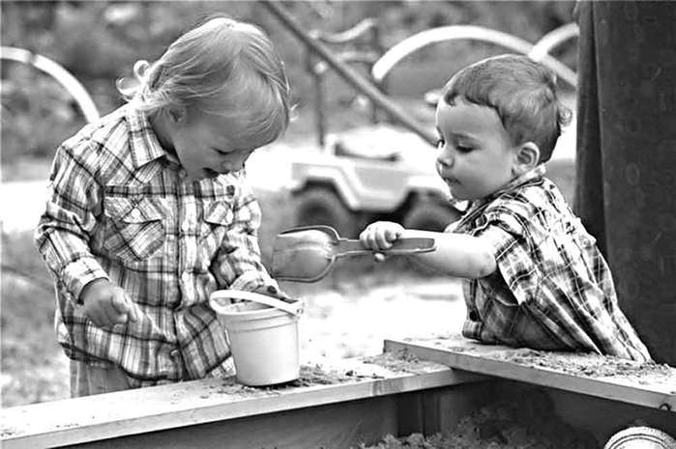
Это лишь некоторые советы по развитию ваших детей. Надеемся, что они помогут вам, и вы сами придумаете похожие и более интересные занятия, полезные ребенку.
(Использованы материалы: С.Д. Забрамная, О.В. Боровик. Развитие ребенка – в ваших руках.)

Информацию подготовила: педагог-психолог Л.И. Кочнева
МДОУ «Березка», п. Пречистое
2017 год
Игры для детей
от 3 до 8 лет
Играя - обучаюсь,
развиваюсь
«…Игра – это огромное светлое окно, через которое в духовный мир ребенка вливается живительный поток представлений, понятий об окружающем мире. Игра – это искра, зажигающая огонек пытливости и любознательности». В.А. Сухомлинский

